Presse-Information
2021-112

Schmitz Cargobull AG
Schmitz Cargobull startet Trailer-Produktion in UK

Juni 2021 – Schmitz Cargobull, Europas führender Hersteller von Sattelaufliegern, eröffnet einen neuen Produktionsstandort in Manchester (UK).

„Großbritannien ist ein wichtiger Transport- und Logistikstandort und damit auch ein wichtiger Markt für Auflieger und Kofferfahrzeuge für Schmitz Cargobull. Mit dem neuen Werk in Manchester rücken wir näher an unsere Kunden und stellen sicher, dass wir ihre Bedürfnisse mit den zuverlässigsten Fahrgestellen und einem bewährten Aufbau vor Ort erfüllen können“, so Andreas Schmitz, Vorstandsvorsitzender bei Schmitz Cargobull.

Die Produktion in der 7.500 m² großen Anlage in Wythenshawe, Greater Manchester,
mit einer Kapazität von 50 Einheiten pro Woche, soll im Sommer dieses Jahres starten.
Vor Ort werden unter anderem Freepost-Curtainsider und Sattelkofferauflieger produziert werden.

Am Standort wird auch ein 1.000 qm großes Ersatzteillager für die lokale Versorgung eingerichtet und bis Ende des Jahres wird dies der Hauptstandort für alle Mitarbeiter von Schmitz Cargobull UK sein. Geschäftsführer von Schmitz Cargobull UK sind gemeinsam Paul Avery für die Produktion sowie Alan Hunt für die Vertriebs- und Serviceaktivitäten.

Der neue Betrieb reiht sich in das umfangreiche Produktionsnetzwerk von Schmitz Cargobull ein, das neben den deutschen Standorten in Vreden, Altenberge, Gotha und Toddin auch die Werke in Litauen, Russland, Spanien, der Türkei und Australien umfasst.

„Wir wollen die Transportunternehmen in Großbritannien und Irland mit unserem umfangreichen Angebot an zuverlässigen und innovativen Transportlösungen bestmöglich unterstützen. Dazu gehören marktspezifische Merkmale, kürzeste Lieferzeiten, eine umfangreiche 24/7 Ersatzteilversorgung sowie unser bewährtes Dienstleistungsangebot

2021-112

von der Finanzierung über Telematik bis hin zum Gebrauchtfahrzeugverkauf “, so Boris Billich, Vorstand Vertrieb bei Schmitz Cargobull.

Mit einem Netzwerk hochflexibler Produktionsstätten ist Schmitz Cargobull in der Lage, schnell auf lokale Marktanforderungen zu reagieren und produziert derzeit rund 46.000 Trailer pro Jahr.

Schmitz Cargobull steht für Zuverlässigkeit und Innovation und garantiert weltweit gleichbleibend hohe Qualitätsstandards, von der Fahrzeugkonfiguration bis zur Übergabe des Fahrzeugs an den Kunden.

Der Kundendienst stützt sich auf ein autorisiertes Netzwerk von 1.700 Werkstätten in Großbritannien, Irland und in Europa.


v.l.: Andreas Schmitz CEO und Boris Billich CSO von Schmitz Cargobull

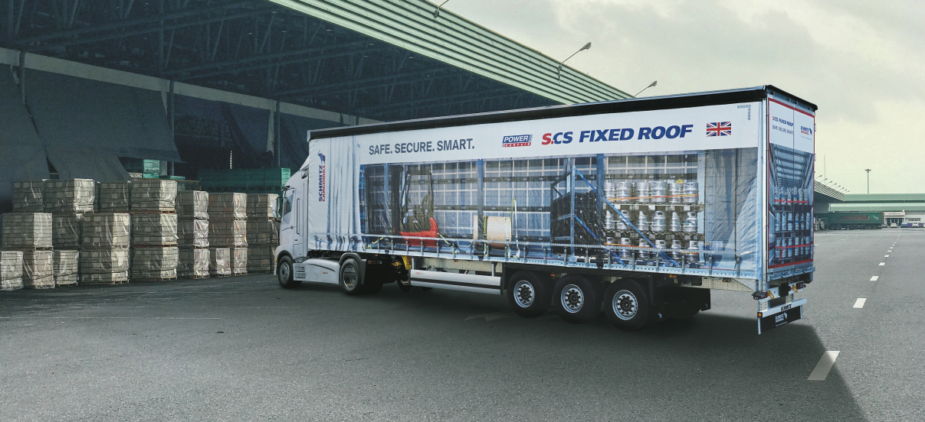
Sattelcurtainsider S.CS Fixed Roof ist speziell für den englischen Markt konzipiert

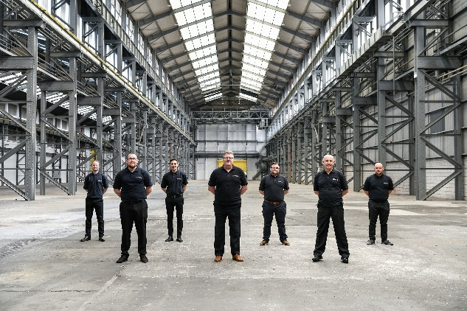

Paul Avery (Mitte) steht mit seinem Produktions-Team in den Startlöchern
2021-112

Über Schmitz Cargobull
Mit einer Jahresproduktion von rund 46.100 Trailern und etwa 5.700 Mitarbeitern ist die Schmitz Cargobull AG Europas führender Hersteller von Sattelaufliegern, Trailern und Motorwagenaufbauten für temperierte Fracht, General Cargo sowie Schüttgüter. Im Geschäftsjahr 2019/2020 wurde ein Umsatz von ca. 1,87 Mrd. Euro erzielt. Als Vorreiter der Branche entwickelte das Unternehmen aus dem Münsterland frühzeitig eine umfassende Markenstrategie und setzte konsequent Qualitätsstandards auf allen Ebenen: von der Forschung und Entwicklung über die Produktion und Service Verträgen bis hin zu Trailer-Telematik, Finanzierung, Ersatzteilversorgung und Gebrauchtfahrzeughandel.

Das Schmitz Cargobull Presse-Team:
Anna Stuhlmeier +49 2558 81-1340 I anna.stuhlmeier@cargobull.com
Andrea Beckonert +49 2558 81-1321 I andrea.beckonert@cargobull.com
Silke Hesener +49 2558 81-1501 I silke.hesener@cargobull.com

